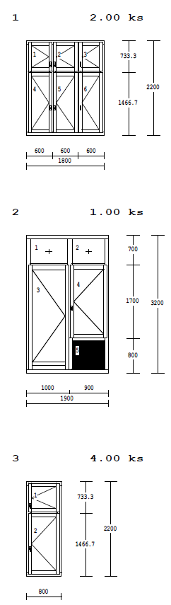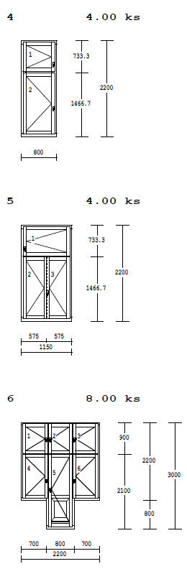
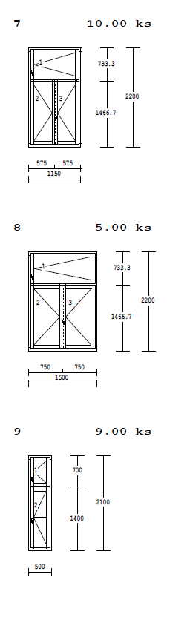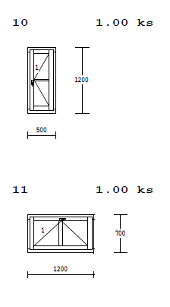
12 56.60 m Int. parapet š.do 150 mm dřevěný
13 49.90 m Přechod.lišta na ext. parapet Zn
14 342.20 m Demontáž a likvid. špal. Oken
15 342.20 m Montáž oken na komprimační a parotěsnou pásku
16 56.60 m Montáž parapetů
17 342.20 m Oprava interiérového ostění p.š.o. drobné opravy ext.ostění

18 3.00 ks Dřevěné obložení špalet, napojení na stávající - pol. 3,4,5 1.NP

